Муниципальное бюджетное общеобразовательное учреждение средняя общеобразовательная школа пос. Озерки

МЕТОДИЧЕСКАЯ РАЗРАБОТКА:

«УРОК-ПРАКТИКУМ КАК ФОРМА РАБОТЫ НА УРОКе МАТЕМАТИКИ в 6 классе»

подготовила
учитель математики
1 категории
Константинова Елена Николаевна

п. Озерки
2022г.

Оглавление
 | Страницы
Оглавление | 2
Аннотация | 3
Введение | 4
Технологическая карта | 5-7
Заключение | 8
Список источников | 9
Приложение | 10-16

Аннотация
Класс: 6 класс
Предмет: Математика
Раздел «Масштаб»
Цели и задачи:
- Проверка уровня знаний 6-классников по математике
- Привитие интереса учащихся к математике.
- Отработка навыков решения нестандартных задач.
- Развитие математической логики.
- Расширение кругозора и повышение общей культуры.
- Развитие у учащихся умений действовать самостоятельно.
- Раскрытие творческих и исследовательских способностей учащихся.
- Повышение информационную и коммуникативную компетентность учащихся.
- Отработка прототипных задач к ОГЭ
Используемое оборудование: раздаточный материал (текст работы)
Данная методическая разработка может быть предложена учащимся при закреплении темы «Масштаб» в 6 классе

Введение
Введение ФГОС ООО является фактором реализации нового подхода к современной школе. Процесс учения понимается не только как усвоение системы знаний, умений и навыков, составляющих инструментальную основу компетенций учащегося, но и как процесс развития личности, обретения духовно-нравственного и социального опыта.
Данная работа проверяет различные знания и умения учащихся. Например, проверяется способность применять полученные знания и умения в практической деятельности по теме «Масштаб», умение прикидывать и оценивать результат, способность сопоставить полученный результат и поставленный вопрос, умение читать и анализировать данные, применять первоначальные знания по геометрии; уметь решать задачи на проценты
Данная работа дает возможность раскрыть межпредметные связи. Задания №1 и №5 - прототипы заданий по ОГЭ.
Актуальность:
уроки-практикумы способствуют прочному и неформальному его закреплению, отработке, формированию практических навыков. Учащиеся самостоятельно упражняются в практическом применении усвоенных теоретических знаний и умений.
Преподаватель всегда имеет возможность выбора заданий, объема рассматриваемого материала и видов работы в зависимости от конкретных условий обучения учащихся.

Технологическая карта урока
Этапы. | Время | Деятельность учителя | Деятельность учащихся | УУД
Организационный момент. | 1 мин | Включение учащихся в учебную деятельность: приветствие, проверка подготовленности к учебному занятию, организации рабочего места.  здравствуйте, ребята!  проверьте, всё ли у вас готово к уроку?  на столе у вас должны лежать: черновик, дневник, ручка, линейка, карандаш  Ученики слушают и записывают в тетрадях число, самостоятельная работа № вариант | Приветствуют учителя | Коммуникативные: умение слушать и вступать в диалог.  Регулятивные: прогнозирование своей деятельности.  Личностные: умение выделять нравственный аспект поведения
Постановка целей и задач урока | 2мин | Давайте настроимся на хорошие результаты работы. Улыбнитесь друг другу, мне, ведь с маленькой удачи начинается большой успех!  Читаем хором:  Ребята! Сегодня мы продолжим изучение темы “Масштаб ” и рассмотрим его применение в одной из областей жизни. Убедимся, какое важное практическое значение имеет материал прошлых занятий. Для этого я предлагаю вам данную работу | Слушают внимательно учителя  Читают хором:  Мы – умные!  Мы – дружные!  Мы – внимательные!  Мы – старательные!  Мы – отлично учимся!  Все у нас получится! | Коммуникативные: умение слушать и вступать в диалог.  Регулятивные: прогнозирование своей деятельности.  Личностные: умение выделять нравственный аспект  поведения
Решение  задач  Практич.: выполнение заданий | 37мин | Учитель раздает текст работы  Содержание работы (приложение 1)  Учитель дает рекомендации по выполнению, оформлению и критериям оценки заданий работы, дети знакомятся с материалом проверочной работы. | Слушают рекомендации учителя  Учащиеся работают с текстами работы. | Коммуникативные: поддержание здорового духа соперничества для поддержания мотивации учебной деятельности.  Личностные: формирование мотивации к самосовершенствованию  Регулятивные: планирование своей деятельности для решения поставленной задачи, моделирование.
Подведение итогов (домашнее задание, рефлексия) | 5 мин | Ребята, оцените свою работу на уроке, поставьте на бланках ответа ту оценку, на которую вы сегодня поработали.  Домашнее задание  Откройте дневники, запишите домашнее задание:  придумать и красиво оформить свою задачу по теме: «Масштаб»  Урок окончен! | Ученики анализируют свою работу на уроке  Открывают дневники, записывают домашнее задание | Личностные: нравственно – этическое ориентация  Регулятивные: оценка результатов деятельности, осознание качества и уровня усвоения материала.  Коммуникативные: аргументация своего мнения, планирование учебного сотрудничества  Познавательные: рефлексия способов и условий деятельности, контроль и оценка процесса и результата деятельности.

Заключение

Данный урок-практикум наглядно демонстрирует применение понятия масштаба при решении задач.
Важно, чтобы учащиеся поняли, что математика связана с жизнью, а понятия, которыми мы оперируем, являются отражением предметов и явлений мира.
Решение предложенных задач способствует запоминанию, углублению и проверке усвоения знаний учащихся, формированию отвлечённого мышления, которое обеспечивает осознанное и прочное усвоение изучаемых основ.
Работа с источниками информации способствует приобретению важных умений и навыков, а именно: выделять главное, устанавливать логическую связь, создавать алгоритм и работать по нему, самостоятельно добывать знания, систематизировать их и обобщать.
Данный подход позволяет творчески подойти к подготовке занятий, выявить возможности изучаемого материала, создавая тем самым условия для саморазвития личности учащегося.
Нельзя научиться математике, наблюдая этот процесс со стороны, поэтому на уроках – практикумах я стараюсь развивать самостоятельность учащихся при решении задач.

Список источников
- https://math-oge.sdamgia.ru/
- https://ru.wikipedia.org
- https://yandex.ru/maps

Приложение 1
Текст задания.
Семья Морозовых отдыхает в Санкт-Петербурге и планирует совершить обзорную экскурсию по городу. При выборе туроператоров им предстоит выбрать между фирмами «А», «В» и «С», которые предлагают услугу «индивидуальный маршрут». В процессе путешествия Морозовы очень хотели бы посетить наиболее интересные для них места: Эрмитаж, Петропавловскую крепость, Исаакиевский и Казанский соборы.
Стоимость поездки для одного члена семьи с фирмой «А» составляет 1250 рублей, с фирмой «В» - 1280 рублей, с фирмой «С» - 1260 рублей.
Дополнительные услуги гида и их цена представлены в таблице:

Достопримечательность | Стоимость экскурсии с фирмой «А» в руб. за 1 чел. | Стоимость экскурсии с фирмой «В»в руб. за 1 чел. | Стоимость экскурсии с фирмой «С»в руб. за 1 чел.
Эрмитаж | 250 | 230 | 240
Петропавловская крепость | 200 | 220 | 210
Исаакиевский собор | 150 | 170 | 160
Казанский собор | 180 | 150 | 170

Морозовы выбрали самую выгодную для них экскурсию, посетили все перечисленные достопримечательности и узнали от гида очень много интересной информации.

Эрмитаж - самый крупный музейный комплекс в России. Был основан в 1764 году при Екатерине II и начинался с одной единственной коллекции живописи, подаренной музею самой императрицей. С ростом коллекций живописи и скульптуры разрастался и сам музей: к зданию Малого Эрмитажа были пристроены Новый Эрмитаж, Большой Эрмитаж и Эрмитажный театр. Затем под нужды музея был отдан Зимний и Меньшиковский дворцы. Сейчас центральной выставочной площадкой является Зимний дворец с примыкающими к нему зданиями. Количество экспонатов в Эрмитаже достигает несколько миллионов. По подсчетам ученых, если тратить на просмотр одного экспоната всего 10 секунд, то на просмотр всех сокровищ Эрмитажа уйдет не менее 8 лет.
Петропавловская крепость, возведенная в 1703 году на Заячьем острове по приказу Петра I и Александра Меншикова, стала форпостом для защиты отвоеванных у шведов земель. Традиционно считается, что именно с возведения Петропавловской крепости начинается история города Санкт-Петербурга. Считается, что ее постройкой руководил французский инженер Жозеф Ламбер де Герен.
Исаакиевский собор, возведенный в 1710 году по приказу Петра I - четвертый по величине в мире. Это один из символов Северной столицы, его огромный купол (благодаря которому он получил прозвище “Чернильница”) видно с Финского залива. А с высоты колоннады собора видно весь город - это одно из любимых у туристов мест.
Казанский собор был заложен в 1801 году: именно тогда эскизный проект храма, предложенный юным талантливым архитектором Воронихиным, был одобрен императором Александром I. Однако, возведение собора было завершено лишь 9 лет спустя и обошлось государственной казне почти в 5 миллионов рублей – баснословная сумма денег по тем временам. После революции 1917 года Казанский собор сильно пострадал от вандализма со стороны большевиков. В 1932 году Казанский собор был закрыт, а само здание был отдано под музей атеизма. Как храм он открылся вновь только в 1991 году, и лишь девять лет спустя Казанский собор получил статус кафедрального.

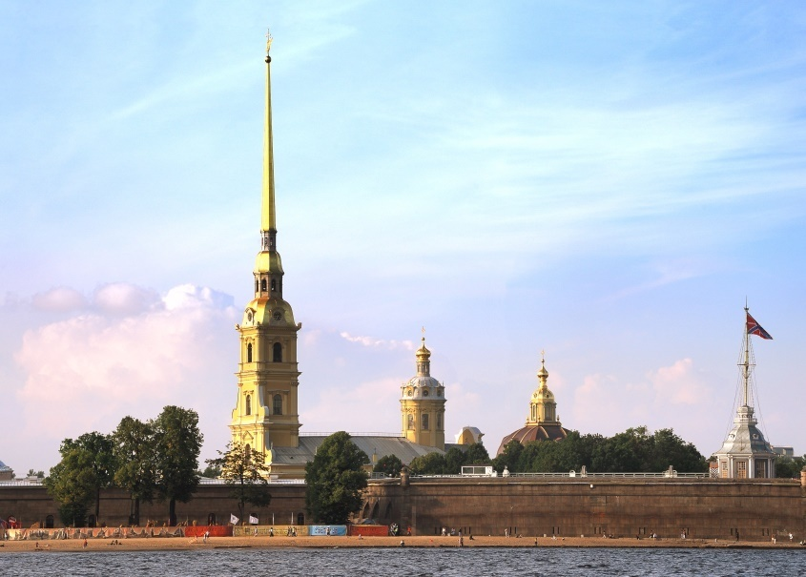
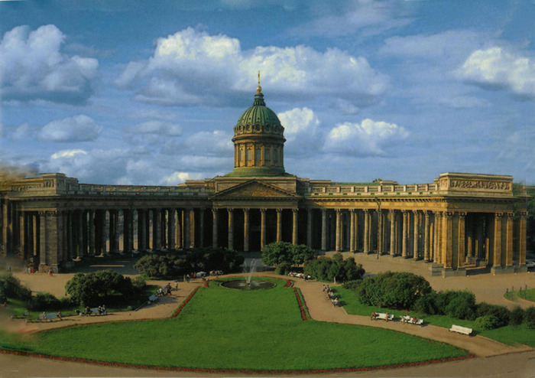
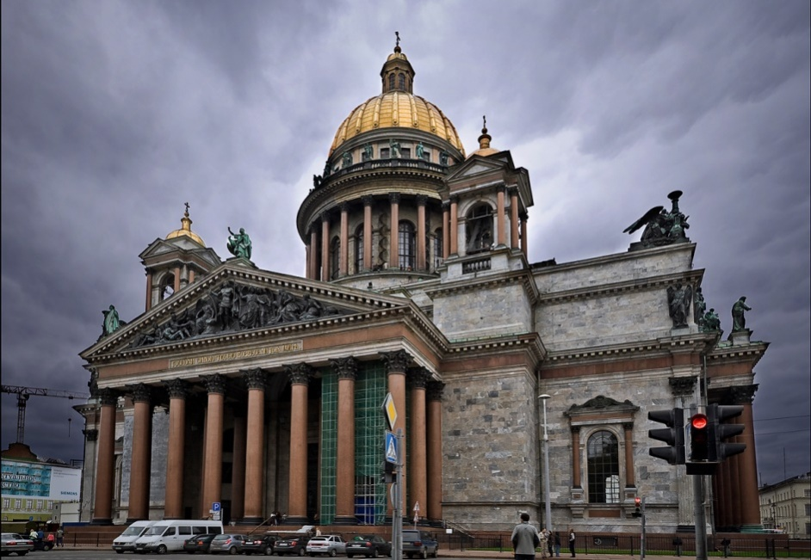
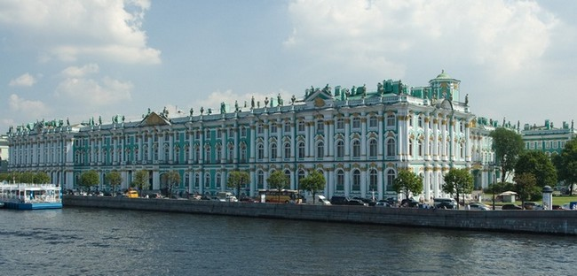

ФИО__________________________________ класс 6 «______»

Комплексное задание к тексту

1. Вычислите стоимость для одного члена семьи наиболее дешевой экскурсии, включающей поездку по городу и посещение с гидом всех интересующих Морозовых исторических мест.
Решение:

Ответ:_____________

2. Заполните таблицу:

Достопримечательность | Год основания | При каком императоре был основан.
Расположите перечисленные в тексте памятники истории в порядке их основания.
Ответ:____________________________________________________

3. Изобразите на карте кратчайшее расстояние между Эрмитажем и Исаакиевским собором, Эрмитажем и Казанским собором, Казанским собором и Исаакиевским собором.

а) Какая геометрическая фигура получилась. Ответ:_____________________
б) Найдите периметр полученной фигуры в сантиметрах (ответ округлите до целых).
Решение:

Ответ _______________________________________________.
4. Вычислите реальное расстояние между Эрмитажем и Исаакиевским собором, Эрмитажем и Казанским собором, Казанским и Исаакиевским соборами, используя карту из п. 3, если масштаб карты 1:10000.
Решение:

Ответ:_____________________________________________________________
5. Прочитайте диаграмму и ответьте на вопрос: сколько дней будет затрачено Морозовыми на посещение экскурсий, если продолжительность отпуска 20 дней.

Решение:

Ответ:_________________

Критерии оцени выполнения заданий.
№ вопроса | Критерии | Баллы
1. | Найдена в тексте необходимая информация  Правильно произведены вычисления | 2
 | Найдена в тексте необходимая информация  Допущены ошибки при вычислении | 1
 | Все случаи решения, которые не соответствуют вышеуказанным критериям. | 0
2. | Верно заполнена таблица.  Правильно расположены памятники в хронологическом порядке | 2
 | Верно заполнена таблица.  Допущены ошибки при расположении памятников в хронологическом порядке | 1
 | Все случаи решения, которые не соответствуют вышеуказанным критериям. | 0
3. | Построен треугольник и найден его периметр. | 2
 | Построен треугольник.  Допущены ошибки при нахождении периметра. | 1
 | Все случаи решения, которые не соответствуют вышеуказанным критериям. | 0
4. | Верно составлены выражения для отыскания нужных расстояний и найдены их числовые значения. | 2
 | Верно составлены выражения для отыскания нужных расстояний, но допущены вычислительные ошибки. | 1
 | Все случаи решения, которые не соответствуют вышеуказанным критериям. | 0
5. | Верно составлены выражения для отыскания нужного количества дней и найдены их числовые значения. | 2
 | Верно составлены выражения для отыскания нужного количества дней, но допущены вычислительные ошибки. | 1
 | Все случаи решения, которые не соответствуют вышеуказанным критериям. | 0

Система оценивания результатов

Баллы | Оценка
10-9 | 5
8-7 | 4
6-5 | 3
Менее 5 | 2

